Технологическая карта внеклассного мероприятия в 5 (6) классе
Тема: Русская фразеология и выразительность речи
Цели занятия:
1) Обобщить знания о фразеологизмах – устойчивых сочетаниях слов, их роли в обогащении речи;
2) Усвоить структуру и семантику фразеологизмов;
3) Развивать умение употреблять фразеологизмы в речи с целью её обогащения.
Задачи:
- Научить распознавать фразеологические обороты;
- Выявить их эмоционально-выразительные достоинства;
- Использовать фразеологизмы в устной и письменной речи.
Методы и приёмы: репродуктивный, частично-поисковый.
Формы организации учебной деятельности: групповая.
Технология: игровая (игра-соревнование).
Ход занятия
Этапы урока | Цель | Деятельность учителя | Деятельность учащихся
Организационный момент. | Мобилизация внимания учащихся, определение целей и задач мероприятия. | Вступительное слово учителя, в ходе которого настраивает на работу, вводит в тему мероприятия, ставит цели. | Приветствуют учителя, проверяют готовность к мероприятию, настраиваются на работу.
Актуализация знаний. | Создание атмосферы заинтересованности, непринуждённости для дальнейшего диалога с учащимися. | Актуализирует опорные знания. | Дают определение фразеологизмов, называют раздел языкознания, в котором изучаются фразеологические обороты.
Осознание и осмысление учебного материала через игру-соревнование. | Сформировать понятие о фразеологизмах как о средстве выразительности и образности речи. | Организует работу по осознанию и осмыслению учебного материала через презентацию Power Point.  Создаёт условия для сохранения и сбережения здоровья учащихся. | Выполняют командные задания, предложенные учителем на слайдах.  Выполняют гимнастику для глаз.
Подведение итогов. | Определить соответствие достигнутых результатов внеклассного мероприятия поставленным в его начале задачам. | Предлагает сопоставить задачи мероприятия с уровнем достижений учащихся, объявляет итоги соревнования. | Сопоставляют задачи, поставленные в начале мероприятия с полученным результатом.
Рефлексия | Личностное осмысление каждым участником результатов внеклассного мероприятия. | Организует и оказывает поддержку в обсуждении учащимися деятельности во время мероприятия. | Оценивают свою деятельность во время внеклассного мероприятия.
Конспект внеклассного мероприятия
«Русская фразеология и выразительность речи»
- Организационный момент.
Слово учителя.
Здравствуйте, сегодня мы с вами вспомним всё, что нам уже известно о фразеологизмах. Откройте тетради, запишите дату и тему занятия: «Русская фразеология и выразительность речи».
- Актуализация знаний.
Что же называется фразеологизмом? (Устойчивое сочетание слов.)
Какой раздел языкознания изучает фразеологические обороты? (Лексика.)
Использование фразеологизмов делает речь выразительной. Без них она будет "сухой" и скучной. (Слайд 1) Каждый человек должен знать много фразеологизмов и активно включать их в свою речь. Сегодня на уроке мы поучимся это делать. Итак, в путь!
- Осознание и осмысление учебного материала через игру-соревнование.
Класс делится на две команды. На доске цветными мелками записываются баллы, заработанные каждой командой.
Игра-соревнование с использованием компьютерной презентации Power Point.
Вначале мы отправимся в зоопарк (Слайд 2)
Продолжите фразеологизм.
Голоден как ... .
Хитер как ... .
Труслив как ... .
Здоров как ... .
Изворотлив как ... .
Колючий как ... .
Надут как ... .
Нем как ... .
Грязный как ... .
Упрям как ... .
Болтлив как ... .
Молодцы! Хорошее начало! А теперь назовите фразеологизмы, связанные с названием животных: лошади, медведя, белки, вороны, гуся, свиньи, курицы. (Слайды 3-9)
(Работать как лошадь, медвежья услуга, вертеться как белка в колесе, ворон считать, гусь свинье не товарищ, свинья всегда грязь найдет, денег куры не клюют.)
Ребята, не так давно вы с увлечением слушали, как мама читает вам сказку. Давайте вспомним раннее детство и отправимся в сказку. (Слайд 10) Существуют сказочные фразеологизмы. Закончите "крылатые" выражения:
Пойди туда — не знаю куда, ... (принеси то — не знаю что).
Скоро сказка сказывается, ... (да не скоро дело делается).
Это всё присказка, ... (сказка будет впереди).
Наши глазки устали, ведь мы уже довольно долго смотрим в мониторы. Необходимо снять напряжение, поэтому обратимся к нашей палочке-выручалочке – гимнастике для глаз. Выполним упражнения, предложенные электронной физминуткой «Коробка с карандашами». (Делают гимнастику для глаз. Слайд 11-12)
Теперь мы готовы продолжить наше соревнование. Следующее задание называется "Ни пуха ни пера!" (Слайд 13) Определите, где выражение "ни пуха ни пера" употребляется в переносном смысле. Объясните происхождение и смысл фразеологизма.
Рано утром мама-квочка
В класс отправила сыночка.
Говорила:
— Не дерись,
Не дразнись, не петушись.
Поспеши, уже пора.
Ну, ни пуха ни пера!
Через час, едва живой,
Петушок идет домой.
Ковыляет еле-еле
Он со школьного двора,
А на нем и в самом деле
Нет ни пуха, ни пера.
А сейчас, ребята, проверим вашу реакцию и сноровку. Для этого проведём игру "Кто больше" (Слайды 14-17). За три минуты каждая команда должна записать как можно больше фразеологизмов со словами: нос, ухо, зуб, язык.
Вы проявили небывалую скорость. Теперь посмотрим, насколько вы сообразительны. Будем отгадывать загадки-складки: "Доскажите словечко" (Слайд 18).
Дружнее этих двух ребят
На свете не найдешь,
О них обычно говорят:
Водой ... (не разольешь).
Мы исходили городок
Буквально вдоль и ... (поперек).
И так устали мы в дороге,
Что еле ... (волочили ноги).
Товарищ твой просит украдкой
Ответы списать из тетрадки.
Не надо! Ведь этим ты другу
Окажешь ... (медвежью услугу).
Фальшивят, путают слова,
Поют, кто в лес, ... (кто по дрова).
Ребята слушать их не станут:
От этой песни уши ... (вянут).
Собрались и продолжим. Вот вам такое задание: сначала я буду называть значение фразеологизма, а вы должны вспомнить сам фразеологизм. (Слайд 19)
- Как говорят о том, кто часто меняет свои решения? (У него семь пятниц на неделе.)
- Как называют человека, который никому и ничему не верит? (Фома неверующий.)
- Как говорят о кротком и безобидном человеке? (Мухи не обидит.)
- Как говорят о болтливом человеке? (У него язык без костей.)
- Как говорят, если опасность грозит с двух сторон? (Между двух огней.)
В любом соревновании есть рекордсмены. И мы замахнёмся на рекорд, сыграв в «Кто быстрее?» (Слайд 20). Для этого поработаем с текстом.
Вы настоящие спортсмены. Напоследок, ребята, я хочу рассказать вам про одного мальчика, его зовут Боба. (Слайд 21) Послушайте, пожалуйста, внимательно. Вам нужно найти в рассказе фразеологизмы, записать их на листе, определить значение (на доску вывешивается плакат с рассказом о Бобе и рисунками).
■ Ребята, кто из вас хочет быть похожим на Бобу? (Никто.) Почему? (Пример с этого мальчика брать нельзя.)
- Подведение итогов.
Все вы молодцы! Вы показали себя настоящими знатоками фразеологизмов. Несомненно, вы узнали для себя и что-то новое. Надеюсь, что вы теперь активно будете использовать фразеологические обороты в речи.
- Рефлексия (Слайд 22).
- Подведение итогов соревнования команд.
- Кому понравилось сегодняшнее занятие? Чем?
- Для чего нужно знать как можно больше фразеологических оборотов?
Приложение

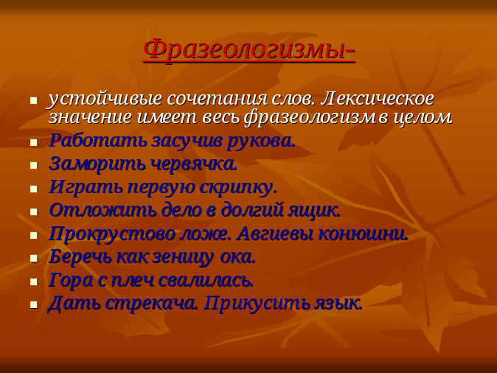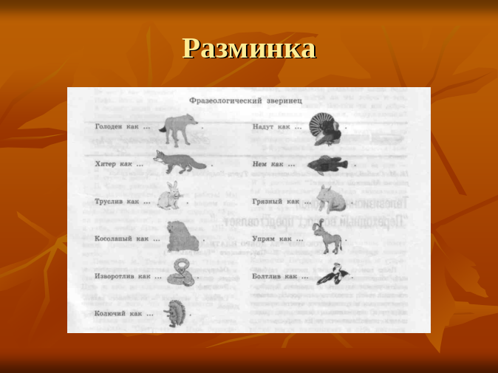

Слайд 1 Слайд 2

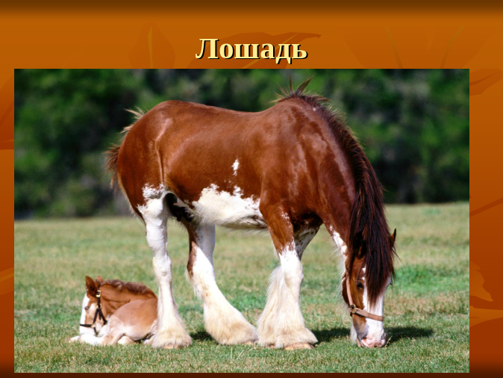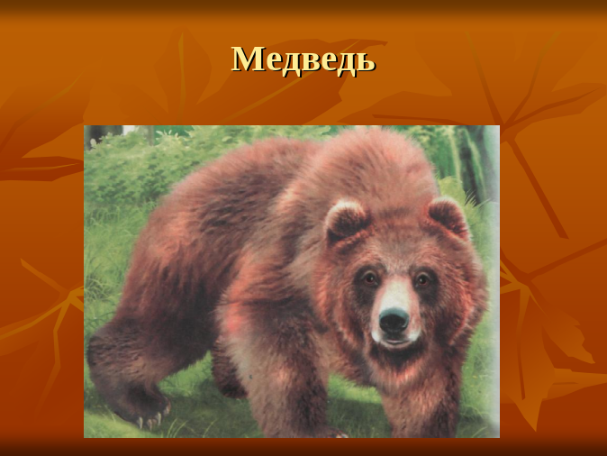

Слайд 3 Слайд 4

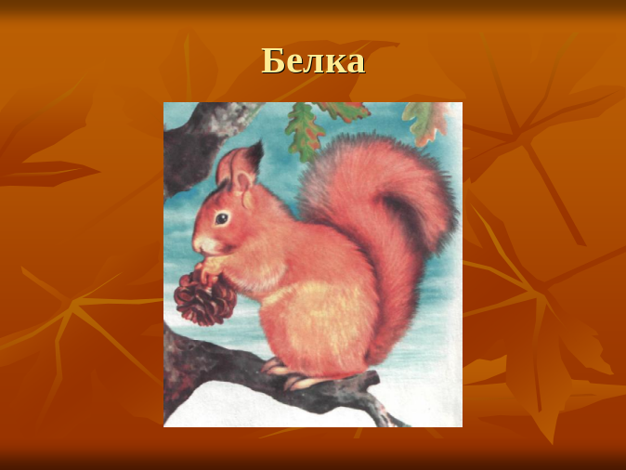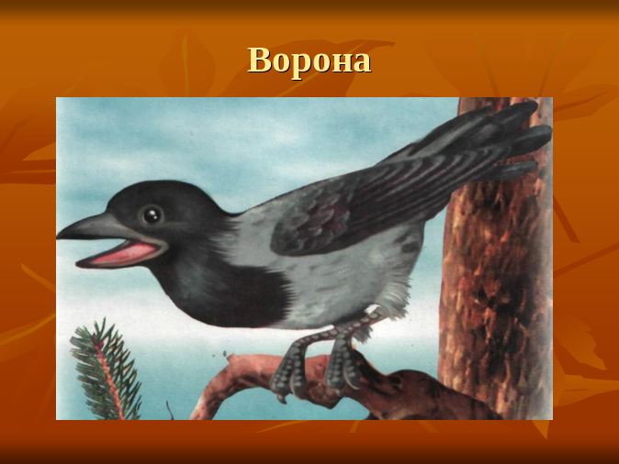

Слайд 5 Слайд 6

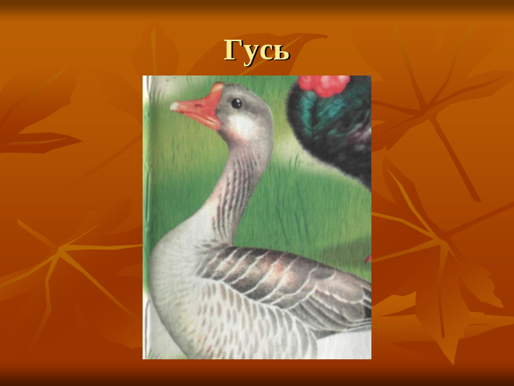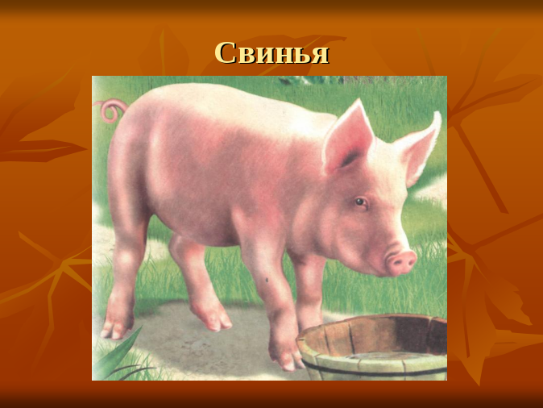

Слайд 7 Слайд 8

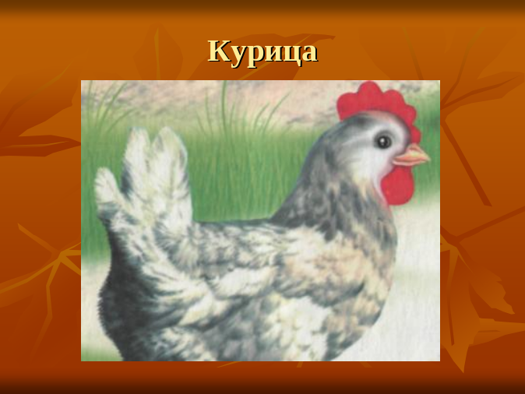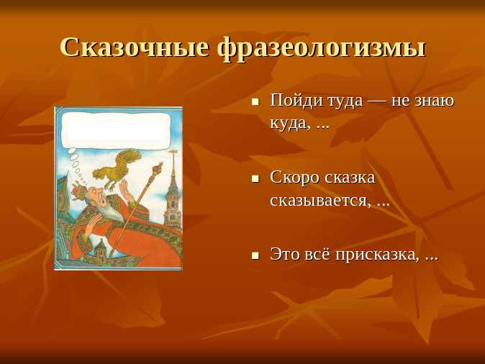

Слайд 9 Слайд 10

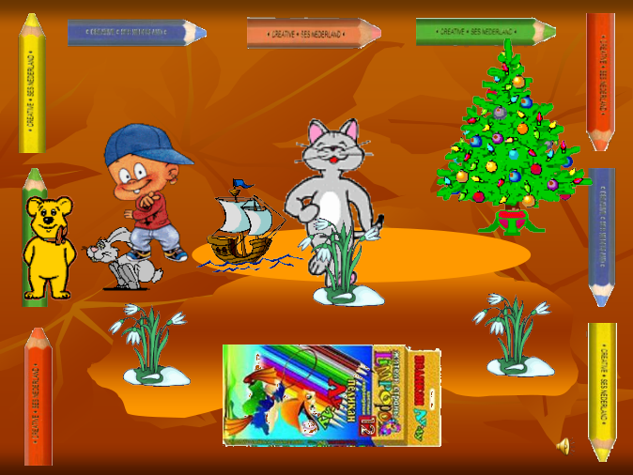

Слайд 11 Слайд 12

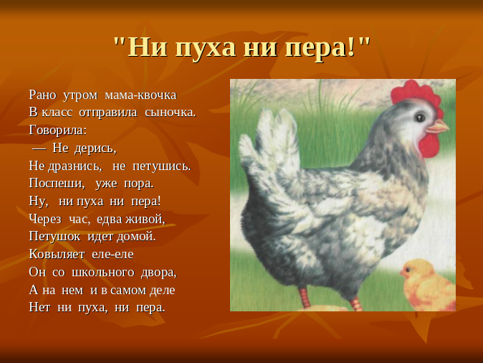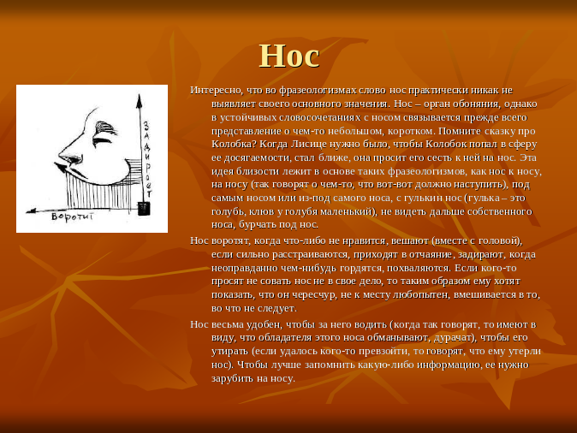

Слайд 13 Слайд 14

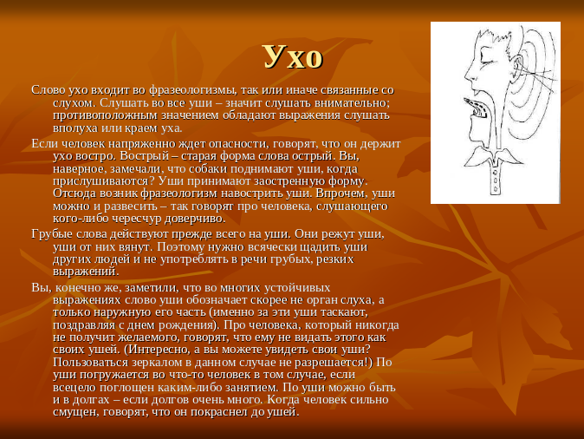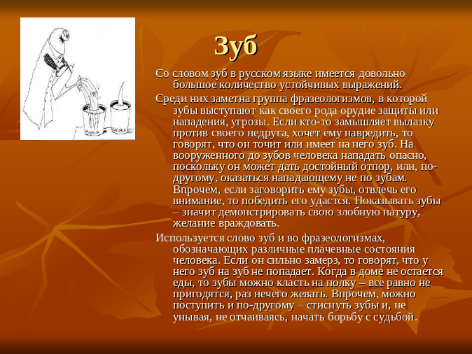

Слайд 15 Слайд 16

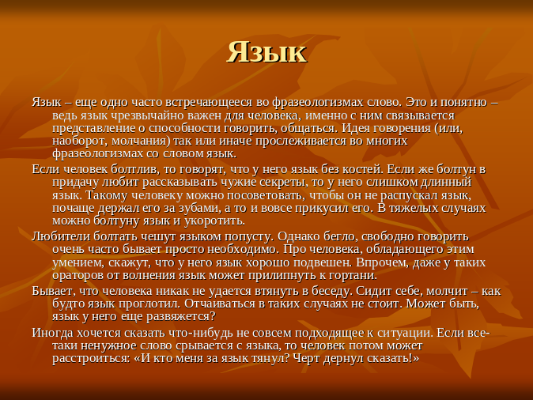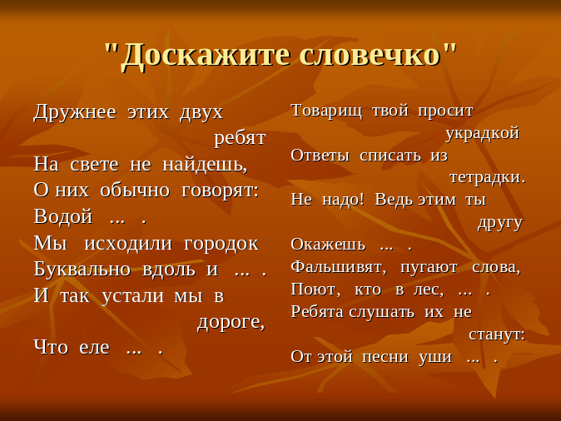

Слайд 17 Слайд 18

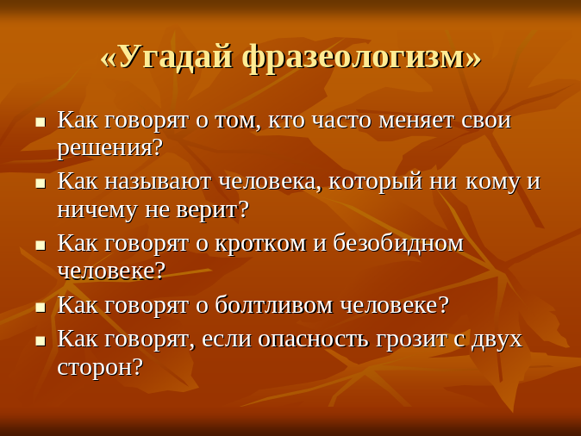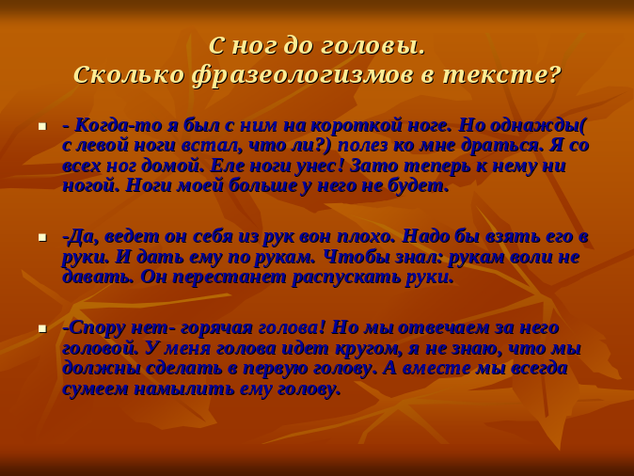

Слайд 19 Слайд 20

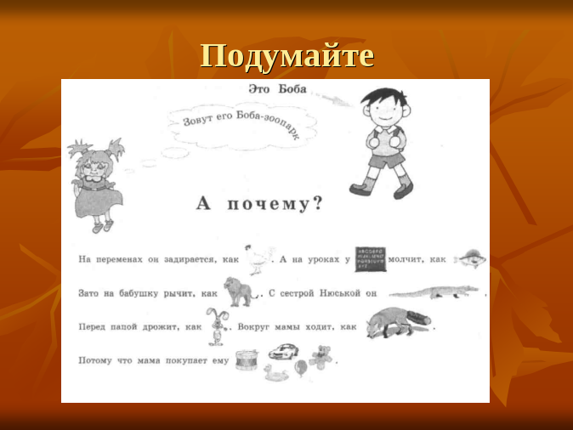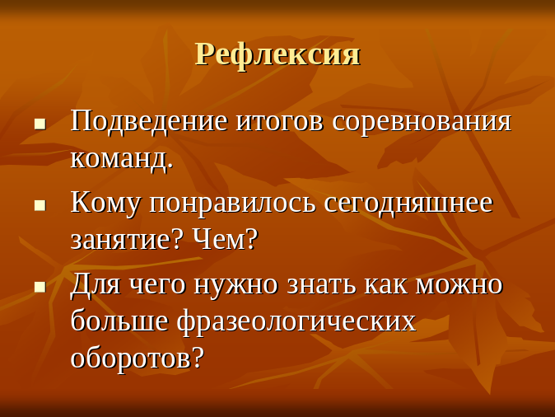

Слайд 21 Слайд 22

